K9 Pro
Флагманский настольный ЦАП-усилитель
Легендарный ЦАП AK4499 | Технологии THX-AAA 788+| Два фемтосекундных осциллятора
Qualcomm QCC5124 | Поддержка LDAC/aptX adaptive/aptX HD
Полностью балансная схемотехника | Двойной линейный трансформатор напряжения | Широкий выбор интерфейсов подключения | Управление с помощью приложения

То, с чем вы не захотите расставаться
K9 Pro проектировался как флагман с бескомпромиссными возможностями усилителя и ЦАП – вы точно захотите выделить под него место на столе, оценив его возможности.

Сила всегда побеждать
Легендарный AK4499
K9 Pro оснащен легендарным чипом AKM AK4499 с поддержкой частоты дискретизации до 384 кГц и нативного декодирования DSD256, известным в аудиоиндустрии своей исключительной производительностью и беспрецедентными возможностями. Учитывая его нынешнюю нехватку, это определенно чип, который многие хотят испытать в деле.
Вслушайтесь в красоту
Технология усиления THX AAA
Чипы THX AAA 788+, используемые в K9 Pro, обеспечивают поразительную детализацию и динамичность звучания независимо от импеданса ваших наушников. K9 Pro может выдавать транзиенты до 46В (размах) при работе с высокоомными нагрузками и до 2 Вт мощности без искажений * при низкоомных нагрузках. В сравнении с предшественником, выходная мощность K9 Pro увеличилась более, чем на 50%, а также возрос общий КПД устройства.
*По результатам тестирования в лабораториях FiiO при использовании балансного выхода.

Точная конструкция для удовлетворения высоких требований
· Полностью дифференцированная балансная архитектура
Полностью дифференцированные сигналы проходят через четырехканальный ЦАП, четырехканальный регулятор громкости и четырехканальный усилитель, образовывая полностью балансную архитектуру. Такая архитектура гарантирует минимальный уровень помех, позволяя вам услышать тончайшие детали и ощутить всю динамичность музыки.

· Четкое разделение для идеальной передачи сигнала
На печатной плате K9 Pro используется разделенная компоновка, в которой разделены не только цепи питания и сигнальные цепи, но и аналоговый контур также помещен в независимую секцию, что гарантирует защиту от помех и целостность обрабатываемого аудиосигнала.
· Шестиступенчатая схема, готовая к любым испытаниям
Каждый аудиосигнал проходит через гигантскую 6-ступенчатую схему для максимально точного воспроизведения даже мельчайших деталей музыки: I / V преобразователь, ФНЧ, регулятор громкости, буферный усилитель, предусилитель и выходной усилитель.

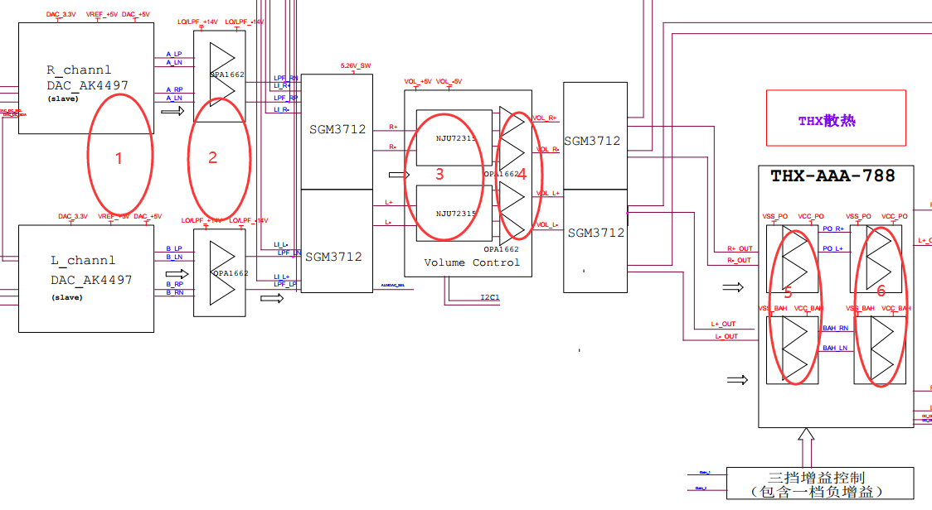

Электричество в основе звука
· Линейная схема питания
Линейный источник питания K9 Pro с низкочастотным трансформатором и конденсаторами Nichicon большой емкости обеспечивает надежное стабильное питание для всей системы.
· Изолированное раздельное питание для аналоговой и цифровой цепей.
Цифровые цепи K9 Pro получают питание отдельно от аналоговых цепей для эффективного экранирования звуковых помех между двумя частями устройства. Такая конструкция обеспечивает максимально чистое звучание с минимумом помех и искажений.
· LDO (Стабилизатор с малым падением напряжения) для каждого каскада аудиосхемы
В то время как специальный высокопроизводительный трансформатор важен для феноменального звука K9 Pro, особое внимание было также уделено стабилизации мощности и фильтрации в аудиосхеме. В каждом каскаде аудиосхемы для регулирования напряжения используются сверхмалошумящие LDO. Мы не пожалели средств на обеспечение чистого электропитания: всего K9 Pro имеет 20 LDO!
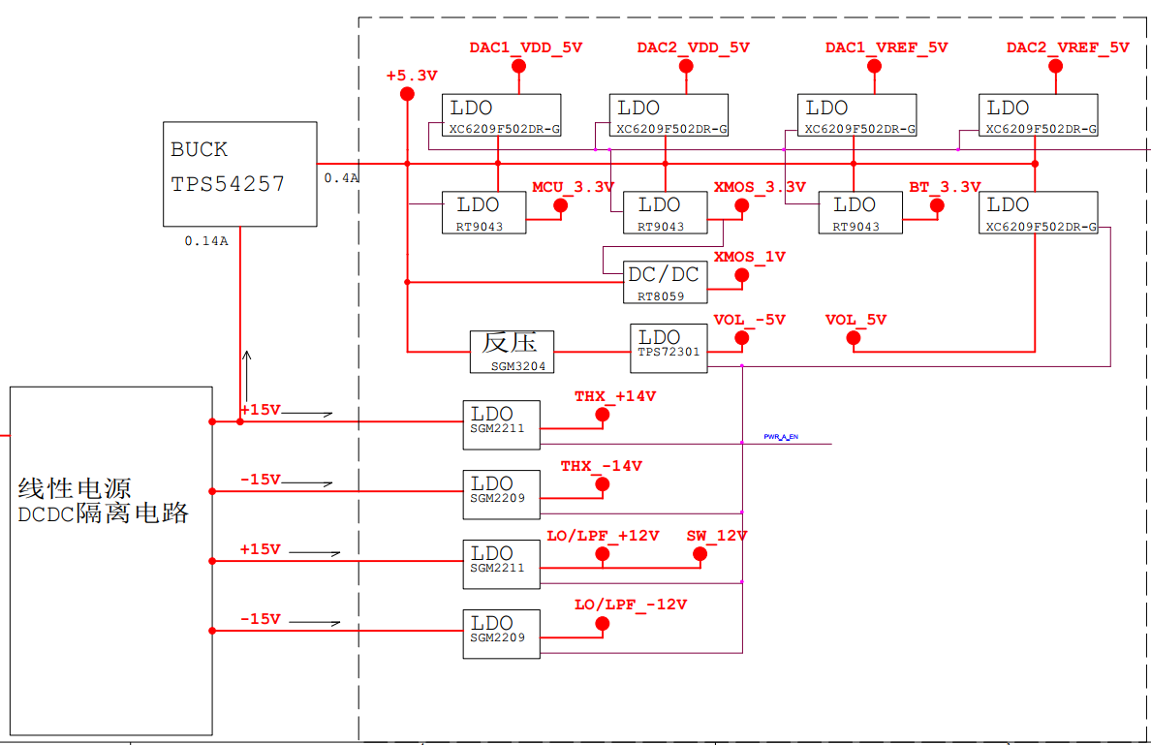
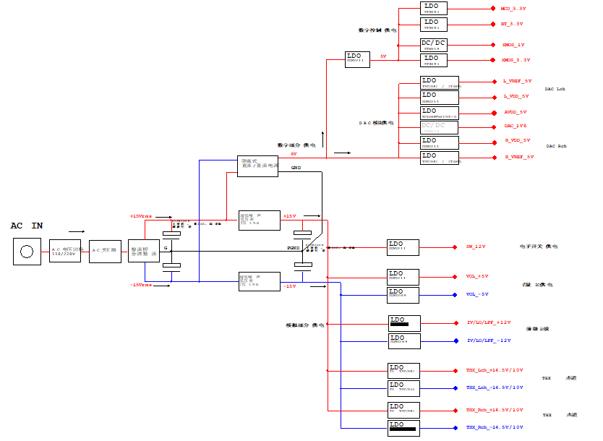

Сдвоенные фемтосекундные осцилляторы
Новейшее поколение чипов XMOS поддерживает технологию двухрежимного управления тактовой частотой. При декодировании через USB и Bluetooth используются двойные асинхронные фемтосекундные осцилляторы, а при оптическом и коаксиальном декодировании используется фазовая автоподстройка частоты. Более точная система управления тактовой частотой упрощает работу с любыми источниками и обеспечивает максимально возможное качество звука.
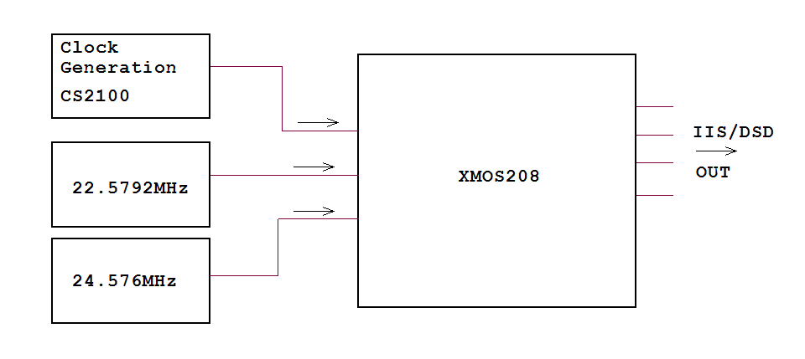

Декодирование MQA без потерь
K9 Pro поддерживает декодирование треков MQA, позволяя вам слушать аудиофайлы с высоким разрешением, имеющие разумный размер, сохраняя при этом качество звука, идентичное студийной записи.

Быстрое и стабильное подключение Bluetooth
K9 Pro использует чип Bluetooth Qualcomm QCC5124 с поддержкой таких кодеков, как LDAC, aptX HD и aptX Adaptive. Этот чип гарантирует, что соединение Bluetooth будет одновременно надежным и быстрым, удовлетворяя необходимость как в низкой задержке для игр / видео, так и в высоком битрейте, необходимом для звука высокого разрешения.
Поддержка кодеков Bluetooth: AAC / SBC / aptX / aptX LL / aptX HD / LDAC / aptX adaptive

Особенности регулировки громкости
Регулировка громкости может показаться простой концепцией, но ее хорошее выполнение имеет решающее значение для отличного качества звука. Реконструкция кривой АЦП позволяет свести на нет традиционную для аналоговых регуляторов проблему дисбаланса каналов на низкой громкости, обеспечивая быструю и точную регулировку. Это также приводит к плавному изменению громкости независимо от ее уровня. Внимание, уделяемое простому процессу регулировки громкости, - всего лишь еще один уровень, который позволит вам по-настоящему насладиться музыкой с K9 Pro.

Откройте для себя заново ваши любимые наушники

Трехуровневый переключатель усиления обеспечивает совместимость с любыми наушниками. Благодаря полностью аппаратной реализации системы регулировки, вы получите идеально чистый и динамичный звук даже при низком уровне усиления.

Образец совершенства
Простой, но элегантный полностью алюминиевый корпус черного цвета анодирован и подвергнут пескоструйной обработке для создания роскошной текстуры. Элементы управления интуитивно понятны и делают работу с устройством максимально удобной. K9 Pro - это воплощение надежности и ваш персональный музыкальный партнер.

Сделает момент ярче
Ручка регулировки громкости из нержавеющей стали отлично сочетается с фронтальной панелью из алюминиевого сплава, создавая цельный образ. RGB индикатор, окружающий ручку, меняет цвет в зависимости от текущей частоты дискретизации.

Легко переключайтесь
Удобные металлические переключатели входов и уровня усиления позволяют вам быстро и легко изменить метод прослушивания.

Исчерпывающий выбор разъемов
Передняя панель: XLR 4-pin, 4.4мм балансный, 6.35мм небалансный выходы на наушники
Задняя панель: 4.4мм балансный линейный вход; коаксиальный, оптический, RCA, XLR выходы для удобного подключения к внешним усилителям и колонкам.
Боковая панель: разъем Type-C

Справится с любой задачей
· Подключение к домашней аудиосистеме
· Подключение к мобильным устройствам
· Работа с требовательными к мощности наушниками
· RCA+XLR линейные выходы
*При подключении через линейный выход вы можете быстро переключаться между режимом с фиксированным или регулируемым уровнем.
· Боковое расположение разъема Type-C для удобного подключения мобильных устройств
· 4.4мм балансный линейный вход на задней панели
· Управление с помощью приложения
Технология Bluetooth Low Energy (BLE) позволяет использовать приложение FiiO Control для управления такими функциями как баланс каналов, таймер сна и т.д., даже когда K9 Pro работает не в режиме Bluetooth.

Сравнение
Модель |  | K5 Pro | K9 Pro
Цена
Внешний вид | Размеры | 120*130*55мм | 200*220*72мм
 | Вес | Около 436г | Около 2744г
 | Материал и цвет | Алюминиевый сплав, черный | Алюминиевый сплав, черный
Интерфейсы | Питание | Внешний DC адаптер | Встроенный линейный блок питания
 | Цифровые входы | USB /Оптический/Коаксиальный | USB/Оптический/Коаксиальный/  Bluetooth
 | Аналоговые входы | RCA | RCA/балансный 4.4мм
 | USB разъем | USB B | USB B/Type C
 | Выход на наушники | Небалансный 6.35мм | Балансный: XLR-4/4.4мм  Небалансный: 6.35мм
 | Линейный выход | RCA | RCA/балансный-XLR
Особенности | USB Чип | XMOS | XMOS
 | MQA | / | Поддержка декодирования MQA
 | Bluetooth | / | QCC5124
 | Генератор тактовой частоты | ФАПЧ высокой точности | ФАПЧ высокой точности +Два кварцевых осциллятора
 | ЦАП | AK4493 | AK4499
 | Уровней аудиосхемы | 4 | 6
 | Переключатель выходов | / | Наушники/Линейный/ЦАП
 | Усиление | 3 уровня | 3 уровня
 | Усилитель | TPA6120A2 | Два THX AAA-788+
Выходная мощность | Макс. выходная мощность без искажений | 1500мВт (32Ω) | Небал.: 1900мВт(32Ω），278мВт(300Ω)  Бал.: 2000мВт(32Ω), 1100мВт(300Ω)
 | Макс. выходное напряжение | 19.68Vpp | 46Vpp
 | КНИ+Шум | ≤0.004% | ≤0.0003%
 | Сигнал/Шум | ≥115дБ | ≥125дБ
Другое | Управление с помощью приложения | / | Android/iOS

Характеристики K9 Pro:
Питание: AC 110~115V (50/60Hz); 220~230V (50/60Hz)
Цифровые входы: USB B/Type C/Оптический/Коаксиальный/Bluetooth
Версия Bluetooth: 5.2
Ввод цифрового сигнала USB: 384кГц/32бит; DSD256 (native)/MQA Renderer
Bluetooth Formats: LDAC/ aptX adaptive /aptX/aptX HD/ aptX LL/AAC/SBC
ЦАП: AK4499
Усилитель: Два THX AAA-788+
Максимальная выходная мощность без искажений: ≥2Вт (32Ω небалансный)/≥2.5Вт (32Ω балансный)
КНИ+Шум: <0.0003%
Сигнал/Шум: ≥125dB (А-взвешенный)
Выходы на наушники: XLR-4/4.4мм/6.35мм
Линейные выходы: RCA/XLR-BAL
Линейные входы: 4.4мм/RCA
USB разъемы: USB-B/Type-C
Вес: около 2.7кг
Габариты: 200*220*72мм

K9PRO
Name/Model No. | K9 Pro | Цвет | Черный
Вес | около 2.7кг | Размеры | 200*220*72мм
Питание | AC  110~115V (50/60Hz)  220~230V (50/60Hz) | Потребление в режиме ожидания | <1Вт
Входы | USB/Оптический/Коаксиальный/Линейный/Bluetooth | USB разъемы | USB B+Type C
USB Audio | 384кГц/32бит; нативное декодирование DSD256; Рендеринг MQA | Чип USB | XMOS XUF208
Кодеки Bluetooth | LDAC/aptX adaptive /aptX/aptX HD/ aptX LL/AAC/SBC | Версия Bluetooth | 5.2
SPDIF вход | До 192кГц/24бит | Линейные входы | 4.4мм/RCA
Усилитель | Два  THX AAA-788+ | ЦАП | AKM AK4499
Выходы | Наушники/линейный с регулируемым уровнем/линейный с фиксированным уровнем | Усиление | 0/+6/+12дБ
Выходы на наушники | Балансные: XLR-4/4.4мм  Небалансный: 6.35мм | Линейные выходы | XLR/RCA
Выходной импеданс (наушники) | ＜1.5 Ω | Выходной импеданс (линейный выход) | ＜1000Ω
Максимальная выходная мощность без искажений | 2000мВт (32Ω небаланс.)  220мВт (300Ω небаланс.)  2500мВт (32Ω баланс.)  900мВт (300Ω баланс.） | Номинальная выходная мощность | 2000мВт (32Ω небаланс.)  220мВт (300Ω небаланс.)  2500мВт (32Ω баланс.)  900мВт (300Ω баланс.）
Макс. выходное напряжение | >46 Vp-p | Макс. выходной ток | >700 мА
Характеристики ЦАП
КНИ+Шум | ≤0.0003% (1кГц ) | Сигнал/Шум | >125 дБ (A-взвешенный)
Диапазон частот | 20Гц~80кГц (-3дБ) | SINAD  Отношение сигнал / шум и коэффициент искажения | >110дБ (A-взвешенный)
Порог шума | ≤2.5uV (балансный линейный выход) | Перекрестные помехи | ≤-75дБ (небал. 1кГц)  ≤-100дБ (бал. 1кГц)

